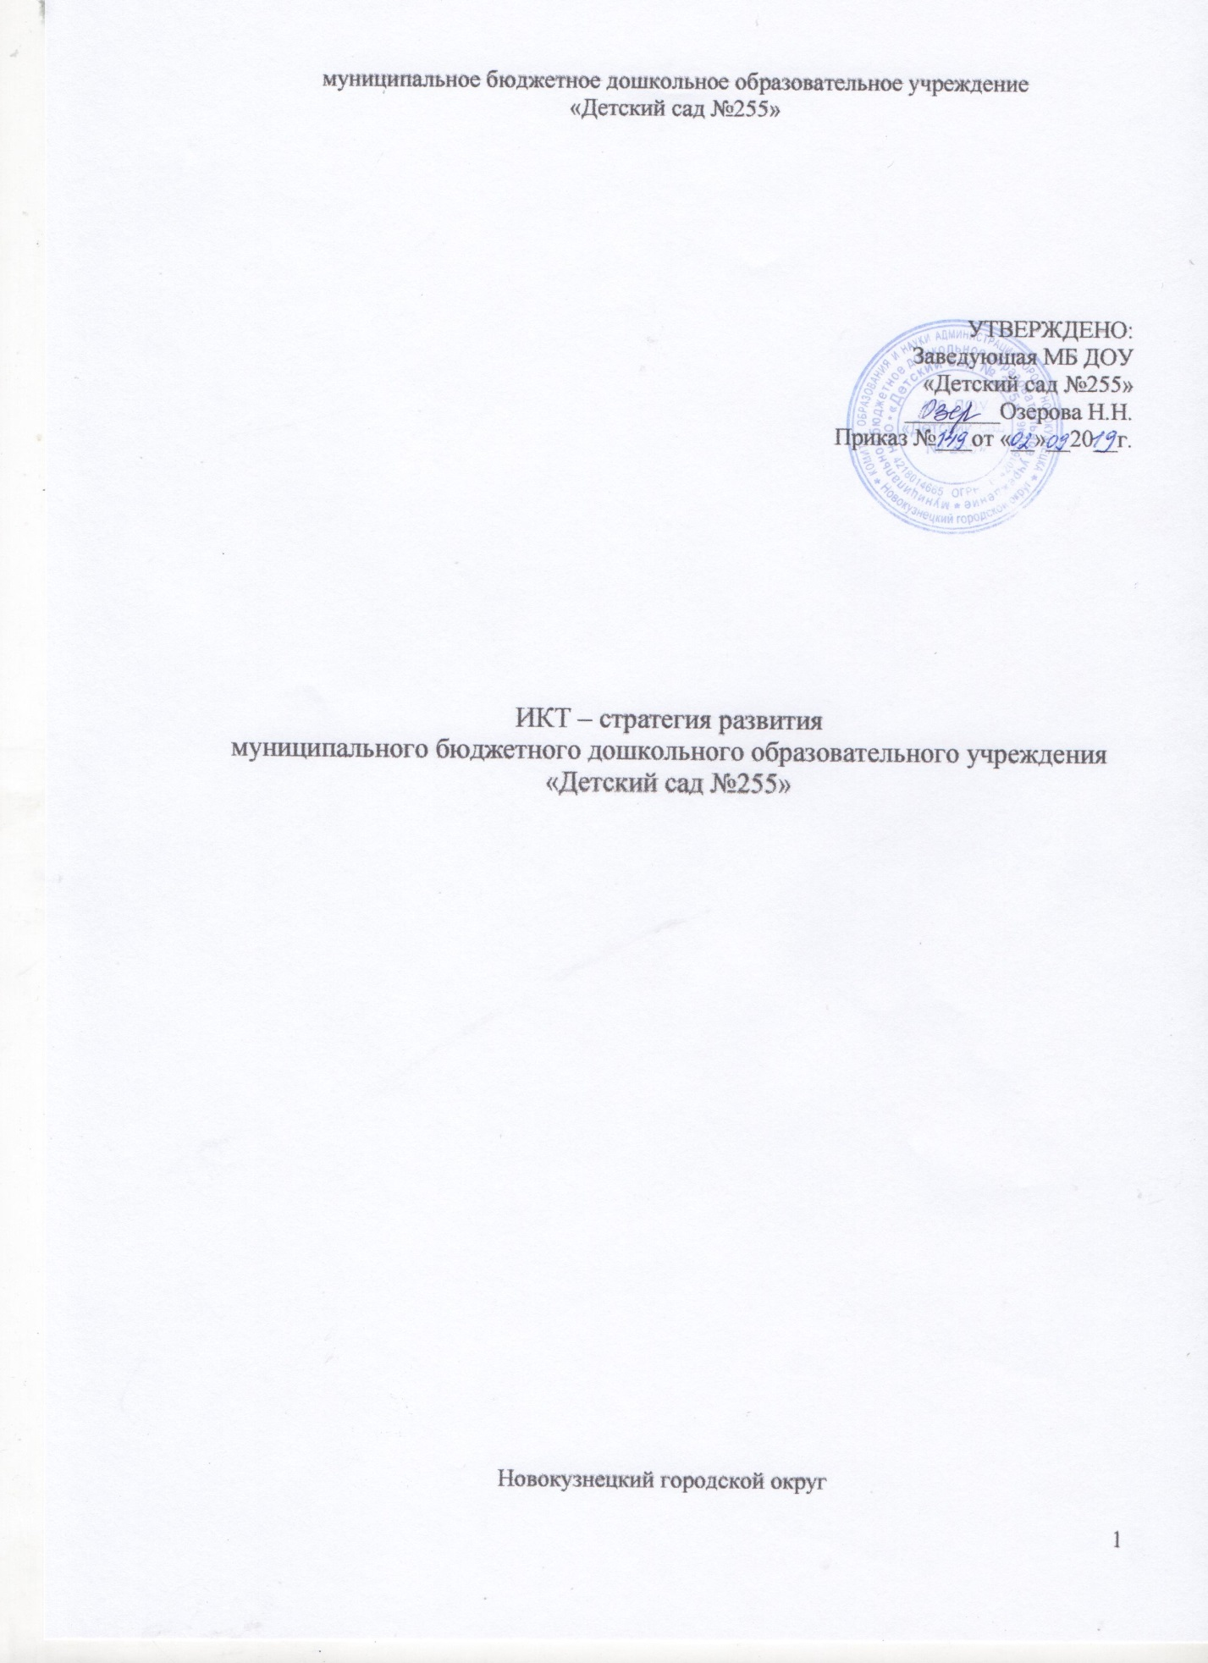

муниципальное бюджетное дошкольное образовательное учреждение
«Детский сад №255»

УТВЕРЖДЕНО:
Заведующая МБ ДОУ
«Детский сад №255»
________Озерова Н.Н.
Приказ №___от «__»__20__г.

ИКТ – стратегия развития
муниципального бюджетного дошкольного образовательного учреждения
«Детский сад №255»

Новокузнецкий городской округ

- Общие положения.
ИКТ – стратегия развития разработана для муниципального бюджетного дошкольного образовательного учреждения «Детский сад №255» (далее – Учреждение) с целью определения перспектив развития компьютеризации, информатизации и внедрения ИКТ в образовательный процесс Учреждения на основании:
- Федерального закона Российской Федерации от 29.12.2012 г. № 273-ФЗ «Об образовании в Российской Федерации»;
- Федерального государственного стандарта дошкольного образования, утвержденного Приказом Министерства образования и науки РФ от 17.10.2013 г. №1155;
- Приказа комитета образования и науки администрации города Новокузнецка №599 от 17.06.2016 г. «Создание единой информационной образовательной среды в муниципальной системе образования».

- Задачи ИКТ – стратегии.
- Повышение квалификации педагогических кадров в вопросах эффективного использования информационных технологий.
- Внедрение в образовательный процесс информационно-коммуникационных технологий, обеспечивающих доступность и повышение качества образования.

- Управление и стратегическое видение.
Деятельность заведующего Учреждением:
- Способствует формированию общего видения целей использования информационно-коммуникационных технологий в образовательном процессе у педагогов и родителей (законных представителей).
- Осуществляет управление процессом создания, реализации и контроля выполнения плана информатизации Учреждения, обеспечивающего достижение поставленных целей.
- Использует информационные ресурсы и технологии при принятии управленческих решений.
- Поддерживает использование научно-обоснованных методик применения информационных технологий в образовательном процессе.
Результат: заинтересованное отношение участников образовательных отношений по направлениям: ЭУМК «Родительский университет» (РУ), интерактивные задания на сайте ДОО (Web 2.0), сайты-блоги педагогов (блогообразование).

- Эффективность профессиональной деятельности.
Деятельность педагогов:
  - Планируют и обеспечивают целенаправленное и эффективное использование информационных и коммуникационных технологий в Учреждении.
  - Используют информационные и коммуникационные технологии для обмена информацией и организации совместной деятельности коллег, социальных партнеров, родителей (законных представителей).
  - Самостоятельно создают профессиональные сообщества (в том числе сетевые) и участвуют в сообществах, которые способствуют повышению эффективности и профессиональной деятельности.
  - Регулярно повышают профессиональную квалификацию, используя информационно-коммуникационные технологии и ресурсы сети.
  - Знакомятся с новинками информационно-коммуникационных технологий на предмет их использования в образовательном процессе.
Результат: педагоги – участники сетевых профессиональных сообществ. Диссеминация ценного опыта.
- Обеспечение информатизации. Организация образовательного процесса и управления.
Деятельность администрации:
  - Обеспечивают совместимость используемых информационных и коммуникационных технологий.
  - Внедряют и используют программные комплексы, призванные помочь в организации административной деятельности.
  - Согласовывают и объединяют планы развития Учреждения, планы информатизации и иные планы развития инновационной деятельности для более эффективного использования ресурсов.
  - Обеспечивают постоянное совершенствование технологий, используемых в образовательном процессе и управлении, их обновление и замену.
Результат: пополнение материально-технической оснащенности базы Учреждения (приобретение компьютеров, программных продуктов; создание электронных баз данных, коммуникационных каналов, программных продуктов и др.)

- Экспертиза и оценка результатов.
Деятельность администрации Учреждения:
  - Используют методы для оценки адекватности выбора информационных ресурсов и информационно-коммуникационных технологий, используемых в образовательном процессе и коммуникации.
  - Используют информационно-коммуникационные технологии для сбора и анализа информации, интерпретирования результатов и ознакомления с ними участников образовательного процесса в целях улучшения образовательной деятельности.
  - Оценивают уровень знаний и навыков работников, умение применять информационно-коммуникационные технологии в профессиональной деятельности и используют результаты этой оценки для организации повышения квалификации персонала.
  - Используют информационно-коммуникационные технологии для экспертизы, оценки и управления педагогической и управленческой деятельностью.
Результат: систематическое отслеживание результатов и оценка использования ИКТ в образовательной деятельности. Развитие единого информационного пространства Учреждения.

- Социальные, правовые и этические вопросы.
Деятельность администрации Учреждения:
  - Обеспечивают равный доступ к информационным ресурсам всем участникам образовательно процесса.
  - Разрабатывают распоряжения, регулирующие социальные, правовые и этические аспекты ответственного использования информационных и коммуникационных технологий в Учреждении, и обеспечивают их выполнение.
  - Обеспечивают конфиденциальность информации и безопасность при использовании информационно-коммуникационных технологий, в том числе при работе в сети Интернет.
  - Обеспечивают выполнение санитарно-эпидемических и экологических норм при использовании информационно-коммуникационных технологий.
  - Способствуют обеспечению охраны авторских прав и права интеллектуальной собственности на продукты, произведенные с использованием ИКТ-ресурсов.
Результат: Нормативно-правовое обеспечение.

